 **BỘ VĂN HÓA THỂ THAO VÀ DU LỊCH**

**TRƯỜNG CAO ĐẲNG DU LỊCH ĐÀ NẴNG**

KHOA KHÁCH SẠN

-----🙞🙜🕮🙞🙜-----



**BÁO CÁO THỰC TẾ**

**Đề tài**: Nâng cao công tác quản trị chất lượng dịch vụ trong tổ chức sự kiện

Giáo viên hướng dẫn: Nguyễn Toàn

Người thực hiện: Trần Thị Hải Yến

Lớp : 8CKS1 Khóa : 8

Đơn vị thực tế: Trường Cao Đẳng Du Lịch Đà Nẵng.

*Đà Nẵng, ngày 01 tháng 03 năm 2021*

NHẬN XÉT CỦA GIÁO VIÊN HƯỚNG DẪN

Họ và tên giáo viên hướng dẫn : Nguyễn Toàn

Nhận xét báo cáo thực tế của học sinh:

……………………………………………………………………………………………………………………………………………………………………………………………………………………………………………………………………………………………………………………………………………………………………………………………………………………………………………………………………………………………………………………………………………………………………………………………………………………………………………………………………………………………………………………………………………………………………………………………………

Lớp : 8CKS1 Khóa : 8

Điểm :

Người nhận

(Ký và ghi rõ họ tên)

LỜI MỞ ĐẦU 2

CHƯƠNG I: CƠ SỞ LÝ LUẬN VỀ CHẤT LƯỢNG DỊCH VỤ TRONG TỔ CHỨC SỰ KIỆNMỘT SỐ 4

1.1 Cơ sở lí luận về tổ chức sự kiện 4

1.1.1 Khái niệm về sự kiện: 4

1.1.2 Khái niệm về tổ chức sự kiện: 4

1.1.3 Vai trò của sự kiện và tổ chức sự kiện 4

1.1.4 Mục đích của tổ chức sự kiện 5

1.1.5 Quy trình tổ chức sự kiện: 5

1.1.5 Các thành phần tham gia sự kiện 7

1.2 Thị trường tổ chức sự kiện 7

1.2.1: Cầu dịch vụ Tổ chức sự kiện: 7

1.2.2: Cung dịch vụ Tổ chức sự kiện 8

CHƯƠNG II: THỰC TRẠNG CHẤT DỊCH VỤ TRONG TỔ CHỨC SỰ KIỆN TẠI CÁC SỰ KIỆN ĐÃ DIỄN RA. 9

2.1 Giới thiệu về các sự kiện 9

2.1.1 Sự kiện 1 9

Ưu điểm 13

2.1.2 Sự kiện 2 13

2.1.3 Sự kiện 3 20

2.2 Thực trạng về công tác quản trị chất lượng dịch vụ tại các sự kiện đã diễn ra 26

2.2.1 Sự kiện 1: 26

2.2.2 Sự kiện 2: 27

2.2.3 Sự kiện 3 28

CHƯƠNG 3: MỘT SỐ GIẢI PHÁP NÂNG CAO CHẤT LƯỢNG DỊCH VỤ TRONG TỔ CHỨC SỰ KIỆN. 29

3.1 Quy trình tổ chức sự kiện: 29

3.1.1 Tiếp xúc và ký kết hợp đồng: 30

3.1.2 Chuẩn bị tổ chức: 32

3.1.3 Triển khai: 34

3.1.4 Đánh giá sau sự kiện: 34

3.2 Những yếu tố ảnh hưởng tới hiệu quả của của dịch vụ tổ chức sự kiện cần được quan tâm: 36

3.2.1 Những yếu tố cần xác định rõ trước chương trình tổ chức: 36

3.2.2 Tính chuyên nghiệp kết hợp với sự sáng tạo trong kịch bản của một chương trình sự kiện: 40

3.2.3 Nâng cao khả năng sáng tạo trong chương trình tổ chức sự kiện: 41

3.2.3 Giải quyết sự cố trong tổ chức sự kiện: 41

KẾT LUẬN 43

LỜI MỞ ĐẦU

Những năm gần đây, ngành du lịch có bước phát triển ngoạn mục. Theo Bộ Văn hoá, Thể thao và Du lịch, từ năm 2015 - 2018, khách quốc tế tăng gần hai lần, từ 8 triệu lượt lên 15,5 triệu lượt và tốc độ tăng trưởng khoảng 25%/năm; và là 1 trong 10 quốc gia có tốc độ tăng trưởng du lịch cao nhất thế giới; khách nội địa tăng cũng tăng 1,4 lần, từ 57 triệu lượt lên 80 triệu lượt vào năm 2018; đóng góp 8,4% GDP. Năm 2019 tiếp tục đánh dấu thành công của du lịch Việt Nam. Theo số liệu của Tổng cục Thống kê, năm 2019 lượng khách quốc tế đạt trên 18,008 triệu lượt người, cao nhất từ trước đến nay, với mức tăng 16,2% so với năm 2018.

Bên cạnh việc đẩy mạnh công tác xúc tiến, quảng bá, chất lượng du lịch đang có những cải thiện tích cực nhằm tạo sức hút đối với khách quốc tế, Việt Nam tiếp tục giữ vững danh hiệu "Điểm đến hàng đầu châu Á" năm thứ hai liên tiếp do Giải thưởng Du lịch Thế giới (WTA) 2019 bình chọn. Điểm đáng chú ý, tổng số thu từ khách du lịch năm 2019 cũng lên đến 726.000 tỷ đồng, tăng 17,1% so với năm 2018. Với đà phát triển đó, theo Bộ Văn hoá, Thể thao và Du lịch, năm 2020, ngành du lịch Việt Nam phấn đấu đón khoảng 20,5 triệu lượt khách quốc tế, phục vụ 90 triệu lượt khách du lịch nội địa, tổng thu từ khách du lịch đạt trên 830.000 tỷ đồng.

Sự xuất hiện của đại dịch Covid-19 với sự tàn phá chưa từng có đã đẩy lùi ngành Du lịch trở lại hàng chục năm. Thiệt hại của Covid-19 sau 1 năm chưa thể tính hết được. Du lịch Việt Nam năm 2020 đã giảm gần 80% lượng khách quốc tế, 50% khách nội địa, doanh thu giảm gần 60% so với 2019.

DN kinh doanh **dịch vụ lưu trú** đang phải “gồng mình” vượt khó bằng cách đồng loạt giảm giá sâu, cắt giảm nhân sự, liên kết với các hãng lữ hành thiết kế combo kích cầu… Thậm chí, nhiều nơi “kiệt sức”, phải tạm thời đóng cửa. Sau nhiều tháng dịch Covid-19, lượng du khách đến Hà Nội giảm gần 50% so với cùng kỳ. Hoạt động **du lịch** nói chung, kinh doanh dịch vụ lưu trú nói riêng đều “lao đao”. Các DN đang gặp rất nhiều khó khăn”. Trước tình hình này, nhiều khách sạn đã đồng loạt thực hiện chính sách giảm giá tới 60% để thu hút khách. Không ít**homestay, khách sạn** trong khu vực phố cổ Hà Nội phải cắt giảm nhân sự, giảm lương của nhân viên, thậm chí có nơi “kiệt sức” phải đóng cửa để bảo toàn vốn, tránh thiệt hại thêm nặng.

Chính vì tình trạng dịch bất ngờ đó mà sinh viên cũng chịu những tác động không nhỏ đến việc học tập và rèn luyện thực tiễn ở trường và doanh nghiệp. các trường thay nhau cho sinh viên nghỉ học để đảm bảo an toàn mới cho đi học lại gây chậm lịch trình thời gian hơn quy định.trong đó sinh viên khóa 8 như chúng em phải trải qua một nhiệm vụ quan trọng trong mùa dịch này đó là thực tập tại doanh nghiệp.Nhưng có vẻ như những doanh nghiệp vẫn chưa sẵn sàn hoạt động trở lại nên đã hạn chế tuyển thực tập sinh đến chỗ họ ,gây nên tình trạng thừa nguồn cung thực tập sinh khắp khóa 8 ,để đảm bảo sinh viên thực hiện hoang chỉnh , đầy đủ quá trình thực tập , nhà trường đã tổ chức ra 2 hình thức là thực tập ở nhà hàng spice gardent và tổ chức sự kiện tại chính khuôn viên trường cao đẳng Du Lịch Đà Nẵng. có rất nhiều sinh viên vì không xin được nơi thực tập đã sẵn sàng đồng ý tham gia 2 hình thức thực tập mới mẻ trên. Trong đó Tôi đã cùng bạn bè cùng lớp đã cùng nhau tham gia chuyên đề tổ chức sự kiện để cùng nhau cung tay tự mình tổ chức những buổi tiệc khác nhau nhằm học hỏi kinh nghiệm quản lí .

### 

CHƯƠNG I: CƠ SỞ LÝ LUẬN VỀ CHẤT LƯỢNG DỊCH VỤ TRONG TỔ CHỨC SỰ KIỆNMỘT SỐ

1.1 Cơ sở lí luận về tổ chức sự kiện

1.1.1 Khái niệm về sự kiện:

### - Theo từ điển tiếng Việt thì “sự kiện” là sự việc xảy ra có ý nghĩa quan trọng với đời sống xã hội và được các phương tiện truyền thông quan tâm đưa tin như SEGAMES, liên hoan tiếng hát truyền hình, thi hoa hậu hoàn vũ Việt Nam,… mới được xem là sự kiện.

### - Có người lại hiểu sự kiện không chỉ bao gồm những hoạt động quy mô lớn như trên mà nó còn bao hàm cả những hoạt động mang ý nghĩa cá nhân và cộng đồng hẹp trong đời sống xã hội như ma chay, cưới hỏi, sinh nhật,…

### - Một số khác lại hiểu sự kiện chủ yếu là những hoạt động liên quan đến hoạt động tiếp thị và thương mại của các doanh nghiệp như tổ chức hội nghị, hội thảo, khai trương, giới thiệu sản phẩm, hội chợ, triển lãm,…

### - Tóm lại sự kiện (Event) là một hoạt động có chủ đích diễn ra tại một thời điểm nhất định, tại một địa điểm nhất định, tập trung ý tưởng và nguồn lực để truyền đạt một thông điệp xác định nào đó, tạo sự chú ý và thu hút sự quan tâm của các đối tượng tham gia.

1.1.2 Khái niệm về tổ chức sự kiện:

### - Tổ chức sự kiện thực chất là việc tổ chức thực hiện các phần việc cho một “SỰ KIỆN” diễn ra, từ khi nó bắt đầu hình thành trong ý tưởng cho đến khi nó kết thúc.

### - Tổ chức sự kiện là tổ chức các hoạt động trong các lĩnh vực xã hội, thương mại, kinh doanh, giải trí, thể thao,… thông qua các hình thức như hội thảo, hội nghị, họp báo, triển lãm, lễ hội, … nhằm mục đích truyền đi những thông điệp mà người làm sự kiện muốn công chúng của mình nhận thức được.

**1.1.3 Vai trò của sự kiện và tổ chức sự kiệ**n

- Việc tổ chức sự kiện thực chất là việc tạo ra một cái cớ để nhằm thu hút sự quan tâm và chú ý của giới truyền thông và đối tượng công chúng mục tiêu.

- Tổ chức sự kiện đóng vai trò như một công cụ quan trọng trong các hoạt động tiếp thị, quảng bá chỉ đứng sau nghiên cứu thị trường và quảng cáo. Các doanh nghiệp tổ chức Event nhằm đánh bóng cho sản phẩm, dịch vụ và thương hiệu của mình từ đó giúp tăng doanh số bán của doanh nghiệp.

Một “SỰ KIỆN” thành công sẽ nó tạo ra được những tác động truyền thông hiệu quả đến với những người đã tham gia vào nó. Còn một sự kiện thất bại có thể làm suy giảm giá trị cũng như hình ảnh thương hiệu đối với công chúng.

1.1.4 Mục đích của tổ chức sự kiện

- Thông thường một sự kiện thường hướng đến 3 mục đích chính sau:

- Nhằm hỗ trợ cho các chiến dịch truyền thông xây dựng và phát triển hình ảnh sản phẩm, dịch vụ và thương hiệu của nhà đầu tư.

- Giúp cải thiện hoặc làm thay đổi nhận thức của công chúng đối với thương hiệu hay nhãn hiệu của nhà đầu tư.

- Phát triển tối đa những hiệu ứng truyền thông nhằm chạm đến cảm xúc của khách hàng mục tiêu.

1.1.5 Quy trình tổ chức sự kiện:

### Một quy trình tổ chức sự kiện đầy đủ lúc nào cũng sẽ bao gồm 3 bước như sau:

### ► Giai đoạn trước khi diễn ra sự kiện

### Bước 1: Nghiên cứu thông tin chi tiết về sự kiện

### Đối với bất cứ sự kiện nào từ tri ân khách hàng, tổ chức hội nghị - hội thảo, khai trương, khánh thành, kỷ niệm thành lập, ra mắt sản phẩm, tất niên – tân niên….thì người tổ chức sự kiện cần phải nắm rõ các thông tin sau

### ♦ Xác định ngân sách tổ chức

### ♦ Lựa chọn địa điểm tổ chức

### ♦ Xác định đối tượng tham gia và số lượng cụ thể

### ♦ Thực hiện truyền thông, quảng bá PR cho sự kiện để thu hút khách hàng tham gia

### ♦Thông điệp sự kiện muốn truyền tải

### Bước 2: Lập kế hoạch tổ chức sự kiện

### Sáng tạo ý tưởng, chủ đề sự kiện

### ♦ Xây dựng kịch bản sự kiện, timeline chương trình

### ♦ Thiết kế các hạng mục cần thiết cho sự kiện như backdrop, banner, sân khấu…

### ♦ Chuẩn bị nguồn nhân sự trong chương trình như MC, lễ tân , PG, vũ đoàn…

### ♦ Lên phương án dự phòng và quản lý rủi ro

### Bước 3: Thuyết trình kế hoạch và chỉnh sửa

### Đây là bước quyết đinh quan trọng để bản kế hoạch của bạn được thuyết trình trước ban giám đốc, đây là bước bạn sẽ có thể lắng nghe và chỉnh sửa để bản kế hoạch của mình được chỉnh chu nhất trước khi bắt tay vào triển khai.

### ► Giai đoạn triển khai thực hiện sự kiện

### ♦ Lễ tân đón khách, check in

### ♦ Khai mạc chương trình: MC giới thiệu đại biểu, tiết mục mở màn

### ♦ Tổ chức các hoạt động trong sự kiện: Thuyết trình về sản phẩm dịch vụ, các gameshow, bóc thăm trúng thưởng…

### ♦ Phục vụ ăn uống

### ♦ Kết thúc chương trình, tiễn khách và tặng quà

### ► Kết thúc sự kiện và nghiệm thu

### Sau khi sự kiện kết thúc cần tổng hợp lại tất cả các chi phí của các bên liên quan như nhà hàng , supplier để thanh toán và nghiệm thu chương trình

### Một bước quan trọng sau khi sự kiện kết thúc đó là tổng kết và đánh giá lại quá trình thực hiện sự kiện từ đó đánh giá hiệu quả sự kiện và rút ra những kinh nghiệm cho các sự kiện lần sau

### ♦Truyền thông sau sự kiện

### ♦ Chăm sóc khách hàng sau sự kiện

### 

1.1.5 Các thành phần tham gia sự kiện

- Là các cá nhân, tổ chức và doanh nghiệp trực tiếp hoặc gián tiếp tham gia vào một hoặc nhiều công việc, hoạt động, diễn biến của sự kiện. Người tham gia sự kiện bao gồm các nhóm chính:

+ Nhà đầu tư sự kiện, các nhà tài trợ sự kiện.

+ Nhà tổ chức sự kiện.

+ Nhà cung ứng dịch vụ bổ trợ tổ chức sự kiện như cung cấp dịch vụ, cung cấphàng hóa cho sự kiện do nhà tổ chức sự kiện thuê,…

+ Khách mời tham gia sự kiện.

+ Khách vãng lai tham dự sự kiện

+ Chính quyền và cư dân nơi sự kiện diễn ra.

1.2 Thị trường tổ chức sự kiện

1.2.1: Cầu dịch vụ Tổ chức sự kiện:

### - So với quảng cáo, thị trường tổ chức sự kiện có thể có quy mô nhu cầu lớn hơn nhiều, không những bao gồm nhu cầu của các tổ chức xã hội, phi chính phủ, các doanh nghiệp mà còn bao gồm nhu cầu của các gia đình, các cá nhân. Kinh tế xã hội càng phát triển, nhu cầu về tổ chức sự kiện càng cao.

### - Việt Nam có gần 90 triệu dân, 63tỉnh thành, hơn 500 quận huyện với hàng chục ngàn thôn xã, nền kinh tế nước ta lại bao gồm nhiều thành phần với hàng trăm ngàn doanh nghiệp thuộc các ngành với nhu cầu rất đa dạng về tổ chức sự kiện.Là đất nước có truyền thống văn hóa lâu đời,với hơn 60 dân tộc ở các miền khác nhau nên nền văn hóa Việt Nam rất phong phú và đa dạng. Hơn nữa, Việt Nam còn là nơi giao thoa của các nền văn hóa lớn như Trung Hoa, Ấn Độ và phương Tây càng làm cho nền văn hóa Việt Nam hiện đại phong phú hơn.

### - Chính những yếu tố đó cũng tác động mạnh vào nhu cầu tổ chức sự kiện, làm qui mô nhu cầu tăng cao hơn với nhiều phân đoạn hơn. Nhu cầu và mong muốn là rất lớn. Mỗi năm có tới hàng triệu sự kiện lớn nhỏ có nhu cầu tổ chức. Tuy nhiên khả năng cung ứng hiện nay là có hạn. Phần lớn cá sự kiện được tổ chức đều rơi vào các tổ chức kinh tế xã hội, các doanh nghiệp, cơ quan thuộc khối công quyền. Số còn lại là rất ít rơi vào khu vực tư nhân có nhu cầu cao hoặc rơi vào những loại sự kiện bất khả kháng như ma chay, hiếu hỷ,...Tuy nhiên khi kinh tế phát triển, thu nhập của người dân cao hơn thì khả năng thanh toán cho loại dịch vụ này sẽ tăng lên nhiều.

### - Từ những phân tích trên có thể dự đoán nhu cầu về chi tiêu cho tổ chức sự kiện ở nước ta hằng năm lên tới hàng chục ngàn tỷ đồng. Trong hội nhập, thị trường mở rộng toàn khu vực Đông Nam Á với văn hóa đa sắc tộc thì quy mô sẽ tăng lên nhiều và mức tăng trưởng của thị trường này cũng rất cao. Đây là thị trường hấp dẫn đối với các nhà doanh nghiệp.

1.2.2: Cung dịch vụ Tổ chức sự kiện

### - Hoạt động cung ứng tổ chức sự kiện hiện nay chưa thành một ngành dịch vụ độc lập. Số công ty chuyên nghiệp kinh doanh tổ chức sự kiện là rất ít. Các hoạt động tổ chức sự kiện thường được các doanh nghiệp ngành khác kết hợp thực hiện như khách sạn, các trung tâm hội nghị, các doanh nghiệp quảng cáo lớn. Những sự kiện lớn có tầm quốc gia, quốc tế như lễ Quốc khánh, SEAGAMES, APEC, những ngày hội tôn giáo,... Đó là những sự kiện dài ngày diễn ra trên phạm vi không gian rộng có cơ chế tổ chức riêng biệt là Ban tổ chức. Ban tổ chức gồm nhiều thành phần khác nhau được hình thành để triển khai và tổ chức hoạt động một sự kiện thuộc loại trên. Khi sự kiện được tổ chức hoàn tất thì Ban tổ chức cũng hoàn thành nhiệm vụ và tự giải thể. Với tính không chuyên nghiệp như vậy nên việc tổ chức các hoạt động tổ chức sự kiện trở nến rất tốn kém và lãng phí.

### - Nhìn chung, hoạt động cung ứng tổ chức sự kiện chưa sôi động, chất lượng dịch vụ còn thấp, chi phí cao và thiếu tính chuyên nghiệp. Cạnh tranh trong lĩnh vực này chưa gay gắt, các nhà kinh doanh nước ngoài chưa tham gia sâu vào thị trường này. Tuy nhiên trong tương lai gần kinh tế xã hội phát triển, thu nhập của cư dân cao cùng với sự hội nhập quốc tế sâu rộng trên nhiều lĩnh vực thì khả năng thanh toán của nhu cầu thị trường này là rất lớn, thu hút các nhà đầu tư và cạnh tranh trên thị trường này sẽ rất gay gắt, nó đòi hỏi những dịch vụ chất lượng cao của những công ty chuyên kinh doanh về tổ chức sự kiện.-Một số thông tin thị trường:Xuất hiện ở Việt Nam khoảng năm 1995 chỉ với một số côngty của người nước ngoài, đến nay số công ty làm nghề tổ chức sự kiện đã khá nhiều. Theo điều tra gần đây, chiếm số đông hiện nay là trên 20 công ty nhỏ và vừa chuyên về PR/event của Việt Nam như Max, Coon, Galaxy, Venus... (nhân viên ở các công ty thường là 2-4 người cho đến vài chục). Còn số lượng các công ty quảng cáo và các công ty khác có kèm sự kiện thì vô số.

### - Theo kết quả nghiên cứu độc lập của Công ty nghiên cứu thị trường FTA dựa trên phỏng vấn trực tiếp 70 doanh nghiệp lớn (như Pepsi, Unilever, Tiger/Heineken, Thiên Long, Kinh Đô,...) ngành PR/event ở Việt Nam đang tăng trưởng nhanh, ước tính 30% với hơn 20 công ty chuyên về PR/event và hàng trăm công ty quảng cáo làm “kèm”. 66% các công ty tự làm và 77% công ty thuê làm các hoạt động PR/event. Khách hàng được phỏng vấn cho biết họ “hài lòng” với kết quả đem lại. Những yếu tố mà họ mong đợi là “có mối quan hệ tốt”(với báo chí, cơ quan chức năng), “nhiệt tình”, “chuyên nghiệp”, “hiệu quả” và điều không hài lòng là các dịch vụ “thiếu sáng tạo”. Vì vậy, 44% đặt yếu tố “sáng tạo” lên hàng đầu, sau đó đến “phục vụ khách hàng”, “kỹ năng truyền đạt thông tin”, “kỹ năng giải quyết vấn đề”... cùng với yêu cầu “không đụng hàng”.Max Communications đứng đầu trong dánh sách 20 công ty được nhắcđến, theo sau là Galaxy, Venus, XPR & Mai Thanh. Các công ty có lợi thế là thành lập từ lâu, am hiểu thị trường nên đưa ra những ý tưởng vừa độc đáo vừa phù hợp với bản sắc dân tộc, quan trọng hơn là chi phí cũng nhẹ hơn các công ty đa quốc gia. Hơn nữa, thị trường ở Việt Nam dù phát triển manh song vẫn còn là “mẩu bánh quá nhỏ” không bõ để các đại gia này nhảy vào.

### 

CHƯƠNG II: THỰC TRẠNG CHẤT DỊCH VỤ TRONG TỔ CHỨC SỰ KIỆN TẠI CÁC SỰ KIỆN ĐÃ DIỄN RA.

2.1 Giới thiệu về các sự kiện

- Nhằm giúp đỡ sinh viên thực hiện đầy đủ quy trình thực tập mà trường đã đề ra , nhà trường đã cho chúng em lựa chọn hình thức tổ chức sự kiện tại phòng D302,D303 tại trường Cao Đẳng du lịch Đà Nẵng trong mùa dịch covid – 19.Mặc dù khó khăn và đầy thử thách nhưng chúng em , những thành viên nhóm 1 đã hoàn thành và vượt qua suất sắc khi tổ chức đầy đủ cả ba sự kiện.

2.1.1 Sự kiện 1

2.1.1.1 Khái quát chung sự kiện

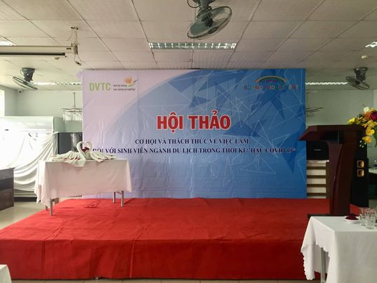

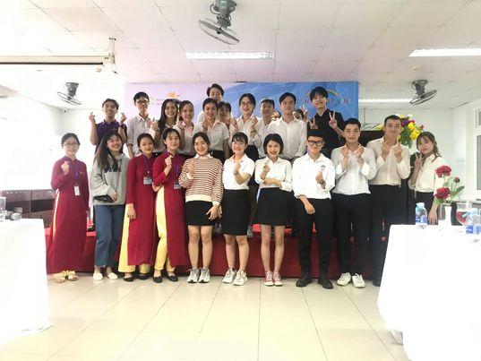

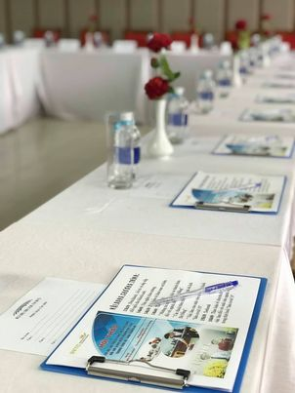 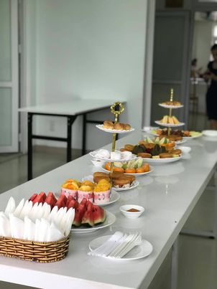

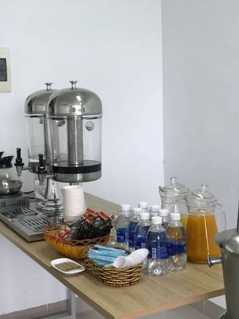 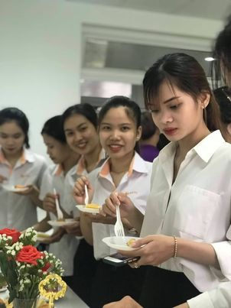

NỘI DUNG CHƯƠNG TRÌNH

13h30 : Đón khách và bố trí, sắp xếp chỗ ngồi

14h00: Văn nghệ chào mừng.

14h30: Phát biểu và khai mặc sự kiện.

14h40: Báo cáo tham luận.

15h30: Teabreak.

16h00: Thảo luận.

17h00: Tổng kết hội thảo.

2.1.1.2 Các nhóm và công việc

**1/ Sales and Marketing ( thầy Lê Nghĩa cùng nhóm sinh viên)**

-Ý tưởng sự kiện Mục tiêu sự kiện

- Loại sự kiện Truyền thông sự kiện

-Trang trí sự kiện Chụp ảnh Bán vé -check list trang trí phòng

**2/ Điều hành ( cô Lê Thị Long Châu cùng sinh viên)**

Kế hoạch tiến trình sự kiện (lập kế hoạch về thời gian, nhân sự, địa điểm…)

Kịch bản Hội thảo/ diễn giả

- Nhạc công, nghệ sĩ, thông dịch viên (nếu có chi phí ghi rõ chi phí)

- Chuẩn bị bài phát biểu/ lời chào mừng

- Check list chuẩn bị sự kiện

- Check list tiến hành sự kiện

- Bán vé

**3/ Phục vụ (Cô Trương Thị Như Duyên cùng nhóm sinh viên)**

Bán vé Cô Trương Thị Như Duyên cùng nhóm sinh viên

Phục vụ tiệc tại các vị trí Người tham dự/ khách mời (lập danh sách khách mời, danh sách người có mặt) Biển báo Làm thẻ bàn, thẻ tên Danh mục thư mời Quà tặng khách/ chứng nhận Kiểm soát

- Check list trang thư mời check list chuẩn bị sự kiện

- Check list tiến hành sự kiện

**4/ Tài chính (Cô Đỗ Thị Như Thuận cùng nhóm sinh viên)**

- Ngân sách

- Dịch vụ ăn uống (menu đồ ăn, thức uống)

- Chi phí quà tặng

- Đơn hàng cho nhà cung cấp

- Danh mục thiết bị phục vụ tiệc

- Danh sách nhân viên phục vụ tại các vị trí

- Check list chuẩn bị sự kiện

- Check list tiến hành sự kiện

2.1.1.3 Nhận xét cá nhân về sự kiện 1

### Ưu điểm

Được tư vấn, học hỏi, trải nghiệm với 1 sự kiện hoàn toàn mới.

Thảo luận, chia sẻ các quan điểm về nghề nghiệp, việc làm.

Lắng nghe những định hướng về việc làm từ các chuyên gia và doanh nghiệp.

Đội ngũ nhân viên nhiệt tình năng động với những con người trẻ

**Hạn chế**

## Kịch bản không có yếu tố Key moment ấn tượng

Gặp rủi ro trong tổ chức

Đội ngũ nhân viên làm việc rời rạc

Nội dung kịch bản chương trình nhàm chán, không tác động mạnh mẽ đến khách hàng

Thời gian kết thúc sự kiện sớm hơn so với dự tính

2.1.2 Sự kiện 2

2.1.2.1 Khái quát sự kiện 2

- Hình thức: Tiệc đứng

- Chủ đề : Tiệc giáng sinh (X – Mas party 2020)

- Thời gian: 25/12/2020 vào lúc 18h00 đến 22h00

- Địa điểm: phòng D302,D303 tại trường Cao Đẳng Du Lịch Đà Nẵng.

- Sinh viên thực tập: 30

- Khách mời tham gia 60 người( gồm thầy cô sinh viên trong trường)

Vì tình hình dịch bệnh nên ít sinh viên và thầy cô có ý định tham gia và biết thông tin nên chung em đã cùng nhau tổ chức đi từng lớp đang học và xin được vào bán vé .cũng thông qua đây chúng em đã bán vé với mức giá từ 89k-119k để đảm bảo khách có khả năng mua vé và đi tham gia ,và cũng xin cảm ơn các bạn sinh viên khóa 8,9,10 , các thầy cô giáo đã bỏ tiền bạc thời gian công sức đến tham gia ủng hộ giúp đỡ chúng em hoàn thiện sự kiện được cho là hoang hảo nhất trong cả 3 sự kiện.

- Một số hình ảnh sự kiện 2:

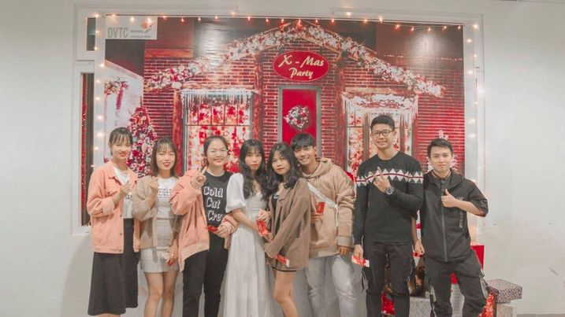 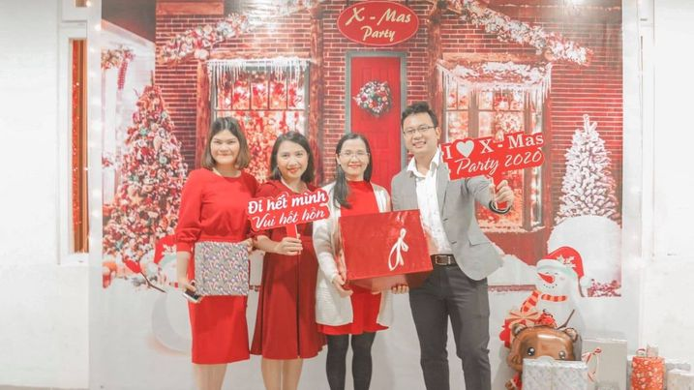

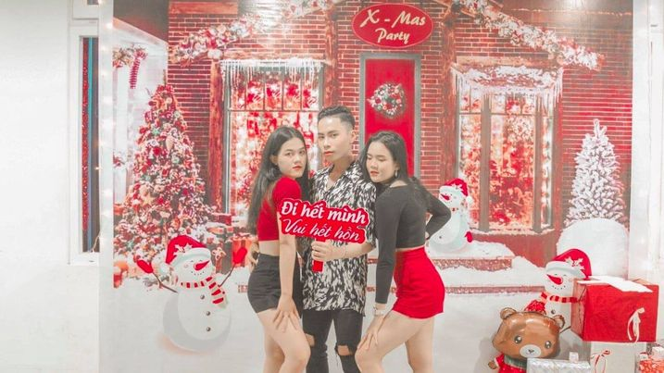 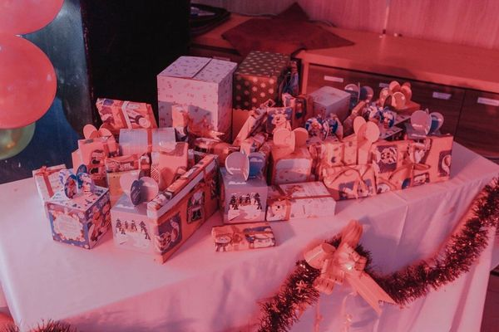

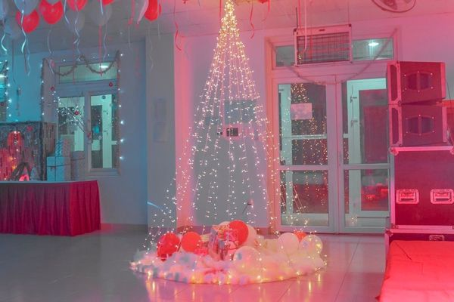 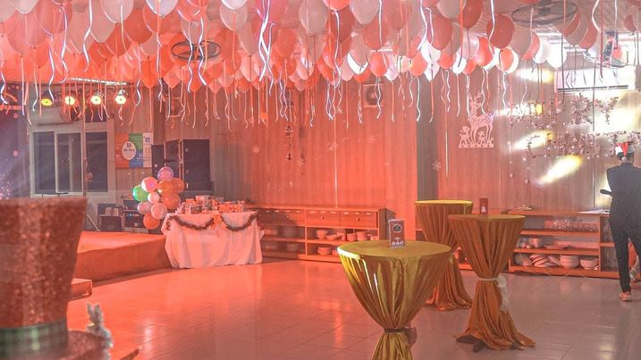

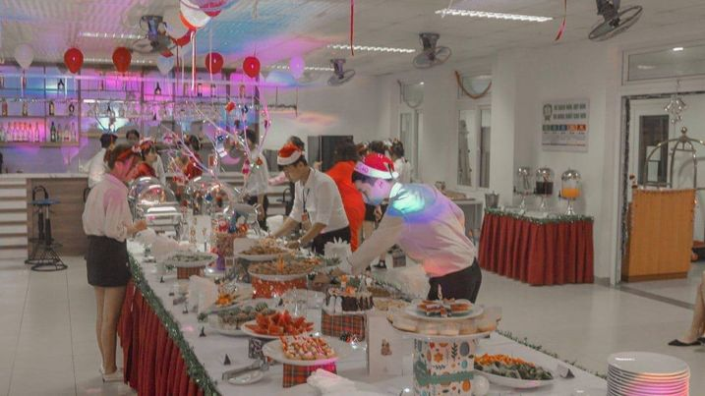 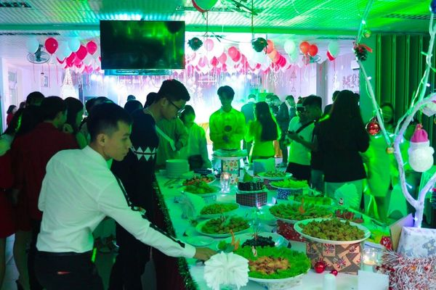

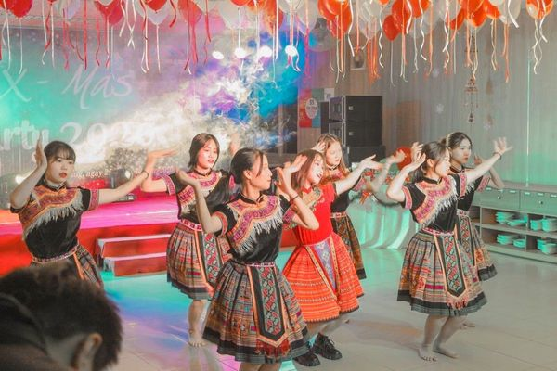 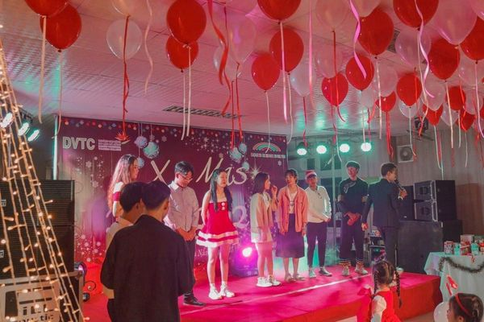

2.1.2.2 Kịch bản chương trình

|  |  |  |  |  |
| --- | --- | --- | --- | --- |
| **Stt** | **Tên Tiết Mục** | **Nội dung** | **Thời Gian** | **Ghi Chú** |
| 1 | Đón khách | Bố trí lễ tân đón tiếp khách, đại biểu | 17h30 | Mở nhạc để đón khách |
| 2 | MC mời khách ổn định chổ đứng | Mc chưa cần lên sân khấu vào lúc này. Chỉ cần ở hậu đài để nói là được | 18h00 | Âm thanh, ánh sáng kỹ thuật sân khấu chuẩn bị |
| 3 | Tiết mục nhảy ca mở màn 1 | Tiết mục do Nhóm Nhảy “ jingle bell “ | 18h00 – 18h05 | Âm thanh, ánh sáng hỗ trợ tiết mục |
| 4 | Tiết mục hát đơn ca | Tiết mục bạn Thành Trí với ca khúc “ Lemoon Tree “ | 18h05 – 18h10 | Âm thanh, ánh sáng hỗ trợ tiết mục |
| 5 | Chào đầu | Mc chào đầu tuyên bố lý do, giới thiệu đai biểu khách mời, mời đại biểu lên phát biểu  Mc cảm ơn đại diện phát biểu | 18h10 – 18h15 |  |
| 6 | Tiết mục nhảy | Tiết mục nhảy do nhóm An Lê “ Duyên Âm ” | 18h15-18h20 | Âm thanh, ánh sáng hỗ trợ tiết mục |
| 7 | Dùng tiệc buffee | Mc mời khách mời tới quầy buffet dùng tiệc và thưởng thức các nước uống do bạn Nguyễn Thế Kỹ pha chế | 18h20-18h50 |  |
| 8 | Tiết mục hát đơn ca | Tiết mục do bạn Thu Phương Trình bày: Giáng sinh rộn ràng | 18h50-18h55 | Âm thanh, ánh sáng hỗ trợ tiết mục |
| 9 | Tiết mục hát đơn ca | Tiết mục hát và đàn ghita của bạn Nguyễn Yến với ca khúc “ Let me down slowly “ | 18h55-19h00 | Âm thanh, ánh sáng hỗ trợ tiết mục |
| 10 | Trò chơi 1 | Trò chơi “ Đoán ý đồng đội “ | 19h00 – 19h20 |  |
| 12 | Tiết mục hát nhảy | Tiết mục do nhóm The Queen “ Em muốn anh đưa em về ” | 19h20-19h25 | Âm thanh, ánh sáng hỗ trợ tiết mục |
| 13 | Tiết mục hát đơn ca | Tiết mục do bạn Tấn Vĩ trình bày “ Sóng gió” | 19h25 – 19h30 | Âm thanh, ánh sáng hỗ trợ tiết mục |
| 14 | Tiết mục thổi sao | Tiết mục thổi sáo của bạn “ Nghình Lê “ | 19h30- 19h35 | Âm thanh, ánh sáng hỗ trợ tiết mục |
| 15 | Trò chơi 2 | Trò chơi “ Rơi sticker “ | 19h35 – 19h55 |  |
| 16 | Tiết mục hát | Tiết mục hát đơn ca do bạn Khánh Phong trình bày với ca khúc “ Em gì ơi “ | 19h55 – 20h00 | Âm thanh, ánh sáng hỗ trợ tiết mục |
| 17 | Minigame 1 | TRÒ CHƠI “ Mặc quần không tay “ | 20h00 – 20h20 | Âm thanh, ánh sáng hỗ trợ |

|  |  |  |  |  |
| --- | --- | --- | --- | --- |
| 18 | Tiết mục hát đơn ca | Tiết mục do bạn Thành Trí trình bày: Gần đây của Vương Tiểu Soái | 20h20 – 20h25 | Âm thanh, ánh sáng hỗ trợ tiết mục |
| 19 | Mini game 2 | Trò chơi “ Ép bong bóng “ | 20h25 – 20h45 | Âm thanh hỗ trợ trò chơi |
| 20 | Tiết mục hát đơn ca | Tiết mục do bạn “ nghình Lê “ thể hiện với ca khúc “ Anh không tha thứ remix “ | 20h45 – 20h50 | Âm thanh, ánh sáng hỗ trợ tiết mục |
| 20 | Bình chọn ra king và Queen | Mc sẽ chọn ra một bạn nam và một bạn nữ có bộ trang phục đẹp nhất, phù hợp với của bữa tiệc giáng sinh và trao những món quà đặc biệt cho hai bạn | 20h50 – 21h00 |  |
| 21 | Tiết mục giao lưu văn nghệ “ Hát cho nhau nghe “ | Mc mời các khách mời lên tham gia giao lưu văn nghệ | 21h00 – 21h55 | Âm thanh, ánh sáng hỗ trợ tiết mục |
| 22 | Tổng kết | Mc tổng kết, cảm ơn đại biểu, khách mời đến tham dự | 21h55 – 22h00 |  |

2.1.2.3 Công việc các nhóm sự kiện 2

|  |  |  |
| --- | --- | --- |
| **Tt** | **Nội dung** | **Giáo viên** |
|  | Sales and Marketing  Ý tưởng sự kiện  Mục tiêu sự kiện  Loại sự kiện  Truyền thông sự kiện  Trang trí sự kiện  Chụp ảnh  Bán vé  -check list trang trí phòng | Thầy Lê Nghi Minh Nghĩa cùng nhóm sinh viên |
|  | Điều hành  Kế hoạch tiến trình sự kiện (lập kế hoạch về thời gian, nhân sự, địa điểm…)  Kịch bản  Hội thảo/ diễn giả  nhạc công, nghệ sĩ, thông dịch viên (nếu có chi phí ghi rõ chi phí)  Chuẩn bị bài phát biểu/ lời chào mừng  - Check list chuẩn bị sự kiện  - Check list tiến hành sự kiện  Bán vé | Cô Lê Thị Long Châu cùng nhóm sinh viên |
|  | TÀI CHÍNH  Ngân sách (Kế hoạch tài chính)  Dịch vụ ăn uống (menu đồ ăn, thức uống)  Chi phí Quà tặng khách/ chứng nhận  Đơn hàng cho nhà cung cấp  Danh mục thiết bị phục vụ tiệc  Danh sách nhân viên phục vụ tiệc tại các vị trí  - Check list chuẩn bị sự kiện  - Check list tiến hành sự kiện  Bán vé | Cô Đỗ Thị Ninh Thuận cùng nhóm sinh viên |
|  | Phục vụ  Bán vé  Phục vụ tiệc tại các vị trí  Người tham dự/ khách mời (lập danh sách khách mời, danh sách người có mặt)  Biển báo  Làm thẻ bàn, thẻ tên  Danh mục thư mời  Quà tặng khách/ chứng nhận  Kiểm soát  - Check list trang thư mời  check list chuẩn bị sự kiện   * Check list tiến hành sự kiện | Cô Trương Thị Như Duyên cùng nhóm sinh viên |

**BẢNG NGÂN SÁCH SỰ KIỆN 2**

|  |  |  |  |
| --- | --- | --- | --- |
| **Event** | **Đơn giá** | **Số lượng** | **Thành tiền** |
| **1. Chi phí trang trí** |  |  |  |
| Vật liệu trang trí | 3,651,000 | 1 | 3,651,000 |
| In ấn trang trí | 1,360,000 | 1 | 1,360,000 |
| **2. Chi phí nguyên vật liệu** **pha chế** | 892,000 | 1 | 892,000 |
| **3. Chi phí nhóm phục vụ** |  |  |  |
| Vật liệu trang trí | 1,164,000 | 1 | 1,164,00 |
| Nguyên vật liệu phục vụ | 1,270,000 | 1 | 1,270,000 |
| Chi phí món ăn | 90,000 | 60 | 5,400,000 |
| **3. Chi phí điều hành** |  |  |  |
| Âm thanh , ánh sáng | 3,000,000 | 1 | 3,000,000 |
| Chi phí quà tặng | 650,000 | 1 | 650,000 |
| Chi phí in ấn | 150,000 | 1 | 150,000 |
| Chi phí văn nghệ , MC | 1,880,000 |  | 1,880,000 |
| **4. Chi phí phát sinh** | 940,000 | | 940,000 |
| **Tổng** | | | 20,357,000 |

2.1.2.4 Nhận xét sự kiện 2

**Ưu điểm**

Phạm vi ảnh hưởng rộng rãi, tiếp cận được nhiều đối tượng khách hàng.

Mở rộng quan hệ khách hàng, tìm kiếm được nguồn đầu tư tốt, mở rộng nguồn khách hàng tiềm năng

Truyền tải thông tin một cách nhanh nhất

Đội ngũ nhân viên nhiệt tình năng động với những con người trẻ

**Hạn chế**

Chưa tận dụng hết những thứ sẵn có nên tốn kém nhiều cho chương trình.

2.1.3 Sự kiện 3

2.1.3.1 Khái quát sự kiện 3

- Hình thức: tiệc ngồi

- Chủ đề : Mừng xuân Tân Sửu 2021

- Thời gian : 31/12/2020 tại phòng D302 trương Cao Đẳng Du Lịch Đà Nẵng

Vào lúc 15h00 ( đã bị dời lại sớm hơn 3 tiếng vì công văn cách li của chính phủ)

- Sinh viên thực tập 31

- Khách mời tham dự : 60 ( Thầy cô và các bạn sinh viên 8,9,10)

- Một số hình ảnh sự kiên 3:

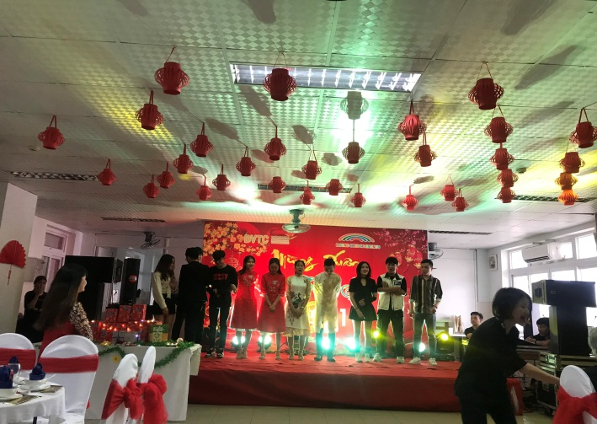 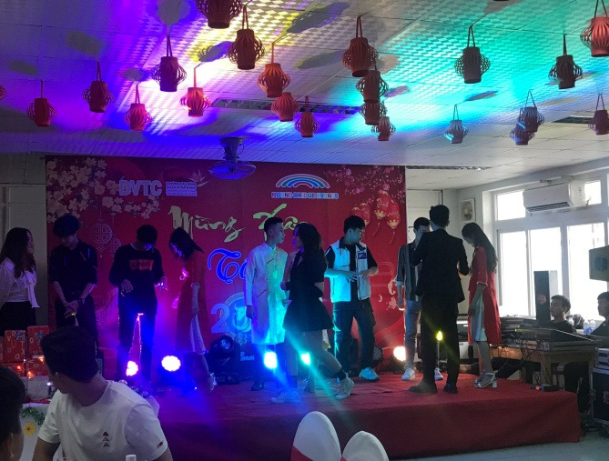

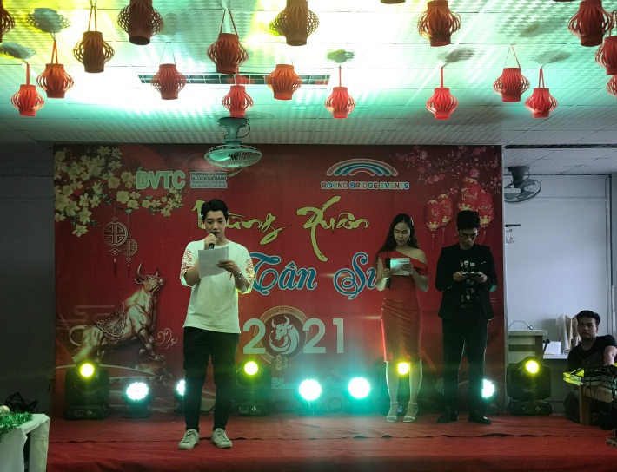 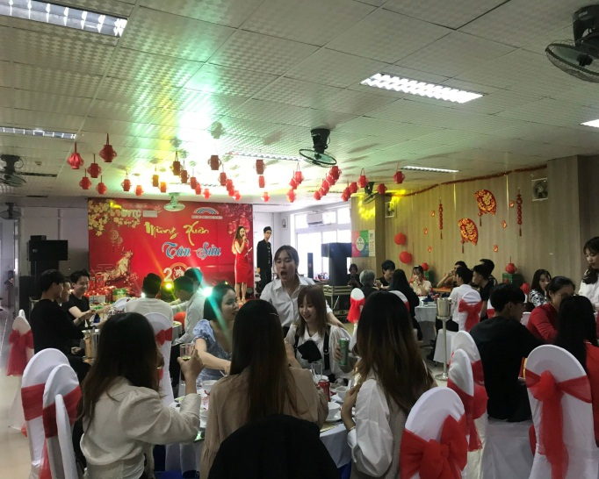

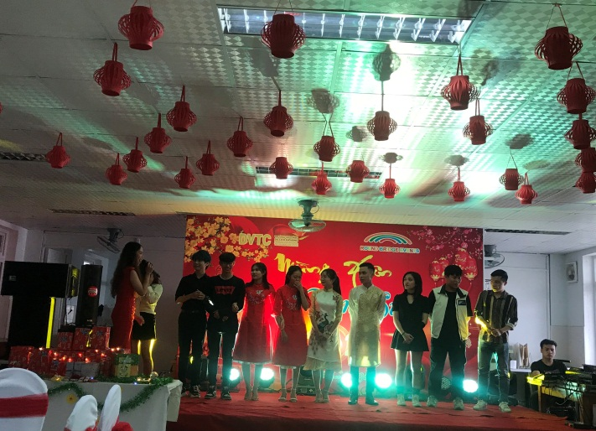 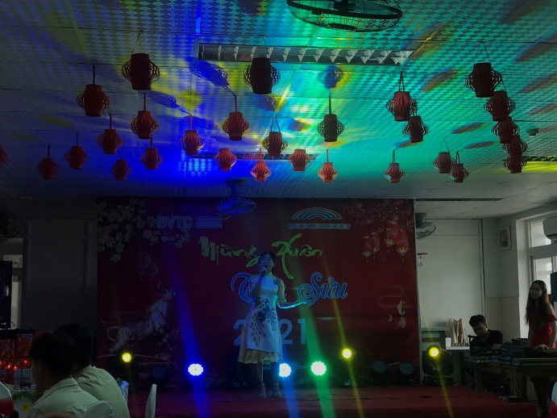

2.1.3.2 Kế hoach sự kiện 3

Chi phí sự kiện : 500.000 VNĐ/ 1 thành viên

+ Nhiệm vụ từng nhóm nhỏ

|  |  |  |
| --- | --- | --- |
| **Nhóm** | **Thành viên** | **Nhiệm vụ** |
| **Nhóm Sale Marketing**  Cô Thảo cùng nhóm sinh viên | Hương Uyên**, Quang Hậu**, Ngọc Hạnh,Thư Sinh,Long, ,Ngọc Vi, Văn | Ý tưởng sự kiện  Mục tiêu sự kiện  Loại sự kiện  Truyền thông sự kiện  Trang trí sự kiện  Chụp ảnh  Bán vé  -check list trang trí phòng |
| **Nhóm Điều hành**  Thầy Toàn cùng nhóm sinh viên | **Hiếu**,Công Hậu, ,Vĩ,Thanh Tâm , Trí,Kiều trang, Liễu , Thu Trang  Hỗ trợ : Thúy Vi | Kế hoạch tiến trình sự kiện (lập kế hoạch về thời gian, nhân sự, địa điểm…)  Kịch bản  Hội thảo/ diễn giả  nhạc công, nghệ sĩ, thông dịch viên (nếu có chi phí ghi rõ chi phí)  Chuẩn bị bài phát biểu/ lời chào mừng  -check list chuẩn bị sự kiện  -check list tiến hành sự kiện  Bán vé |
| **Nhóm tài chính** | **Thúy Vi** , Khánh Ly, ,Kim Duyên, Hải Yến, Thảo trang | Ngân sách (Kế hoạch tài chính)  Dịch vụ ăn uống (menu đồ ăn, thức uống)  Chi phí Quà tặng khách/ chứng nhận  Đơn hàng cho nhà cung cấp  Danh mục thiết bị phục vụ tiệc  Danh sách nhân viên phục vụ tiệc tại các vị trí  -check list chuẩn bị sự kiện  -check list tiến hành sự kiện  Bán vé |
| **Nhóm Phục vụ**  Cô Duyên, Cô Quý cùng nhóm sinh viên | **Trung Hiếu** ,**Hoàng Mỹ**, **Ánh** ,Lệ Huyền,Mỹ duyên,Thị Nguyệt,Lân , Trâm, Trường,Văn,Vân, Nhi,  Hỗ trợ: Khánh Ly, ,Kim Duyên, Hải Yến, Thảo trang | Bán vé  Phục vụ tiệc tại các vị trí  Người tham dự/ khách mời (lập danh sách khách mời, danh sách người có mặt)  Biển báo  Làm thẻ bàn, thẻ tên  Danh mục thư mời  Quà tặng khách/ chứng nhận  Kiểm soát  -check list trang thư mời  check list chuẩn bị sự kiện  -check list tiến hành sự kiện |

Kịch bản sự kiện 3:

|  |  |  |  |  |  |
| --- | --- | --- | --- | --- | --- |
| **Stt** | **Tên tiết mục** | **Nội dung** | **Thời gian** | **Người phụ trách** | **Kỹ thuật** |
| 1 | Đón khách | Bố trí lễ tân đón tiếp khách, đại biểu | 18h00 |  | Mở nhạc để đón khách |
| 2 | Ổn định tổ chức | MC đứng sau cánh gà sân khấu. | 18h30 |  | Âm thanh, ánh sáng kỹ thuật sân khấu chuẩn bị |
| 3 | Văn nghệ chào mừng. | 1. Song ca: Tết đong đầy – Trình bày Thành Trí – Thu Phương  2. Hát và nhảy: Những ngày xuân rực rỡ - Nhóm The Queen | 18h30 – 18h40 |  | Âm thanh, ánh sáng hỗ trợ tiết mục |
| 4 | Tuyên bố lí do, giới thiệu đại biểu | Mc chào đầu tuyên bố lý do, giới thiệu đai biểu. | 18h40 – 18h50 |  |  |
| 5 | Mời Đại diện đại biểu khai tiệc | 1. Mời đại biểu lên rót bia nâng ly  2. Mời đại diện nhóm lên phát biểu |  |  |  |
| 6 | Văn nghệ | Thì thầm mùa xuân – Trình bày : Dương Hương | 18h50 – 18h55 |  | Âm thanh, ánh sáng hỗ trợ tiết mục |
| 7 | Trò chơi 1 | Có kịch bản riêng | 18h55 – 19h05 |  |  |
| 8 | Văn nghệ | 1. Tân Thời - Trình bày: Hoàng Lân  2. Đi về nhà – Trình bày: Công Minh – Thành Trí | 19h05 – 19h15 |  | Âm thanh, ánh sáng hỗ trợ tiết mục |
| 9 | Trò chơi 2 | Có kịch bản riêng | 19h15 – 19h25 |  |  |
| 10 | Văn nghệ | 1. Như hoa mùa xuân – Trình bày: Thu Phương 2. Hoa hải đường – Trình bày: Khánh Phong | 19h25 – 19h35 |  | Âm thanh, ánh sáng hỗ trợ tiết mục |
| 11 | Mini game | Có kịch bản riêng | 19h35 – 19h45 |  | Âm thanh hỗ trợ trò chơi |
| 12 | Văn nghệ | 1. Đom đóm – Trình bày : Thành Trí  2. Bên em mùa xuân – Trình bày : Tấn Vĩ | 19h45 -19h55 |  | Âm thanh, ánh sáng hỗ trợ tiết mục |
| 13 | Phần lắng đọng | * Chiếu video * Hát ca khúc “ Tết xa “ * Mc chia sẻ những cảm xúc của các bạn không thể về quê ăn tết. | 19h55 – 20h05 |  |  |
| 14 | Văn nghệ | 1. Làm gì mà phải hốt – Trình bày: Nhóm An Lê  2. Lắng nghe mùa xuân - Trình bày: Minh Tuấn – Dương Hương | 20h05 – 20h15 |  | Âm thanh, ánh sáng hỗ trợ tiết mục |
| 15 | Mini game 2 | Có kịch bản riêng | 20h15 – 20h25 |  |  |
| 16 | Văn nghệ | 1. Nhảy hiện đại – Trình bày: Nhóm Twinkle Girls  2. Lời tỏ tình mùa xuân – Trình bày : Tấn Vĩ | 20h25 – 20h35 |  | Âm thanh, ánh sáng hỗ trợ tiết mục |
| 17 | Phần bốc thăm trúng thưởng | Mc chọn ra 1 khách mời may mắn được BTC bốc thăm trúng con số in trên vé khi tham gia sk | 20h35 – 20h40 |  |  |
| 18 | Tổng kết | Mc tổng kết, mời đại diện nhóm phát biểu cảm ơn đại biểu, khách mời đến tham dự  20h40 – 20h45 | |  |  |

2.1.3.3 Nhận xét sự kiện 3

**Ưu điểm**

Nắm bắt được các bước về quy trình bán hàng

Đúc kết được nhiều kinh nghiệm từ đó làm tiền đề phát triển bản thân

Có cơ hội học hỏi, giao lưu, tạo mối quan hệ với khách hàng thông qua việc buôn bán

Tìm kiếm được nhiều khách hàng mục tiêu từ đó trở thành khách hàng tiềm năng

**Hạn chế**

Là một doanh nghiệp mới vì vậy nên đội ngũ nhân viên chưa có nhiều kinh nghiệm trong lĩnh vực

Việc thương lượng, giao dịch với khách còn hạn chế

Lượng tương tác trên fanpage còn thấp

Khách hàng còn lo ngại, chưa dành sự tin tưởng cho doanh nghiệp

2.2 Thực trạng về công tác quản trị chất lượng dịch vụ tại các sự kiện đã diễn ra

2.2.1 Sự kiện 1:

**Ưu điểm:**

- Bố trí sắp xếp được một phogng hội thảo gồm 30 khách với mô hình chữ U

- Trang trí đầy đủ vật dụng cần thiết cho khách tham dự hội thảo như: giấy, bút nước lọc, kẹp giấy, tài liệu chương trình...

- Âm thanh ánh sáng đầy đủ đảm bảo hội thảo được diễn ra suông sẻ không gặp sự cố.

- Chuẩn bị được một khu vực thưởng thức teabreak sạch sẽ với những món bánh, trái cây và thức uống được trang trí một cách bắt mắt, phong phú nhưng không kém phần tươi ngon.

**Hạn chế:**

- Chưa đón tiếp và phục vụ một cách chu đáo. Đội ngũ phục vụ thực hiện một cách lơ là trpng việc ổn định khách vào chỗ ngồi, rót nước cho khách và còn nói chuyện riêng trong khi hội thảo đang diễn ra.

- Xây dựng chương trình hội thảo còn thiếu xót. Chạy chương trình quá nhanh nên hội thảo kết thúc sớm so với dự kiến.

- Kịch bản chương trình sai về tổ chức hội thảo ( diễn ra như một buổi tọa đàm, soạn những câu hỏi không báo trước cho thầy cô chuẩn bị để trả lời những thắc mắc, khiến thầy cô bị áp lực khi tham gia sự kiện)

- Lễ tân không tiễn khách khi sự kiện kết thúc.

- Chưa tính toán được thực phẩm cần dùng cho số lượng khách mời, khiến cho thực phẩm dư nhiều sau kết thúc sự kiện.

**Nguyên nhân:**

**-** Vì đây là lần đầu nhóm thực hiện tổ chức một sự kiện nên chưa thể hình dung được những công việc cần phải làm trong sự kiện. Việc xây dựng một chương trình sự kiện cũng gặp nhiều khó khăn vì chưa ai có kinh nghiệm trong lĩnh vực này.

- Lần đầu làm việc nhóm với nhau nên việc đùn đẩy công việc là không thể tránh khỏi. Phân chia công việc khồn điều cho các thành viên dẫn đến không công bằng từ đó không đạt được hiệu quả tối ưu.

- Chưa tìm hiểu kỹ và chưa năm được về cách tổ chức một buổi hội thảo.

- Khâu chuẩn bị chưa tốt. Chính vì không chạy thử chương trình khiến cho việc ước lượng thời gian kết thúc sự kiện sai lệch.

2.2.2 Sự kiện 2:

Ưu điểm:

- Xây dựng được một kịch bản chương trình giáng sinh hấp dẫn.

- Trang trí phòng dành cho sự kiện sinh động, bắt mắt với những khu check-in độc đáo đúng theo chủ đề của sự kiện, làm cho bữa tiệc thêm phần lôi cuối.

- Âm thanh ánh sáng được đầu tư nhiều hơn để cho bữa tiệc thêm sôi động, giữa chân khách mời ở lại đến cuối sự kiện.

- Chuẩn bị được nhiều tiết mục văn nghệ da dạng, thêm phần khấy động cho bữa tiệc. Các trò chơi hoạt náo, bốc thăm trúng thưởng thú vị tạo được sự phấn khởi cho khách hàng đến tham dự.

- Khu vực bày trí buffet cũng được chăm chút tỷ mĩ từ xung quanh khu vực đến từng dĩa đồ ăn. Khu vực bàn ăn cũng được decor xinh xắn theo chủ đề giánh sinh.

- Đội ngũ phục vụ tận tình cho khách hàng, chuẩn bị đầy đủ các dụng cụ dùng buffet, bổ sung thêm khi cần thiết. Đáp ứng các yêu cầu của khách hàng trong quá trình diễn ra sự kiện.

**Hạn chế**

- Đồ ăn buffet không đáp ứng đủ cho khách hàng có mặt tại sự kiện, dẫn đến tình trạng thiếu hụt khiến nhiều khách hàng không mấy hài lòng.

- Mc dẫn chương trình chưa đạt yêu cầu, khiến cho chương trình diễn ra không như mong muốn.

- Không ổn định được công việc của từng thành viên trong nhóm, từng khu vực khác nhau nên dẫn đến lộn xộn trong việc đi lại và hiệu quả công việc không cao.

**Nguyên nhân**

- Vì không gian sự kiện quá rộng nên ban điều hành sự kiện chưa phân rõ các khu vực cho các thành viên rõ ràng.

- Chi phí cho trang trí quá nhiều nhưng doanh thu từ việc bán vé lại không cao dẫn đến tình trạng thiếu hụt ngân sách so với dự tính.

- Không kiểm soát được việc lượng vé bán ra và số lượng thực tham gia sự kiện để chuẩn bị tốt phần buffet đầy đủ cho khách hàng.

- Chưa chỉ ra được các công việc cần làm cụ thể trong sự kiện của từng nhóm nhỏ từ lúc diễn ra cho đến kết thúc sự kiện.

2.2.3 Sự kiện 3

**Ưu điểm:**

**-** Tổ chức được một bữa tiệc mừng xuân dành cho sinh viên của nhóm sự kiện 1 cùng với sự tham gia của các thầy cô hướng dân thực tập, nhóm văn nghệ đã giúp đỡ nhóm sự kiện 1 trong các sự kiện đã diễn ra.

- Âm thanh ánh sáng được đầu tư nhiều hơn, khiến bữa tiệc trở nên sôi động, rộn ràng sắc xuân.

- Bày trí không gian bữa tiệc với những khu check-in ngập tràn không khí xuân, rộn ràng, tươi mới nhưng cũng không kém phần ấm cúng.

- Chương trình ý nghĩa với những ca khúc xuân, trò chơi nhân gian, và đặc biệt một MV được đầu tư bởi các sinh viên nhóm sự kiện 1 nói lên nỗi lòng của những bạn sinh viên xa nhà không được về đoàn viên cùng gia đình.

**Hạn chế:**

**-** Không bán được vé và vé bị trả lại do tình hình dịch bệnh nên chi phí cho sự kiện khá nhiều.

- Vì đây là bữa tiệc mừng xuân Tân Sửu 2021 cũng như kỳ tổng kết thực tập tốt nghiệp dành riêng cho nhóm sự kiện 1 và những người đã đồng hành cùng nhóm trong các sự kiện trước nên mọi thứ thõa mái không tồn tại nhiều hạn chế hay phàn nàn từ khách hàng.

**Nguyên nhân:**

- Vì tình hình dịch bệnh COVID-19 diễn biến phức tạp nên chương trình của sự kiện bị thay đổi khá nhiều ( thay đổi thời gian, giảm số lượng khách tham gia) để đảm bảo an toàn phòng chống dịch

CHƯƠNG 3: MỘT SỐ GIẢI PHÁP NÂNG CAO CHẤT LƯỢNG DỊCH VỤ TRONG TỔ CHỨC SỰ KIỆN.

Mục đích: Nâng cao chất lượng kinh doanh hoạt động tổ chức sự kiện.

Mục tiêu:

- Nâng cao tính chuyên nghiệp trong công tác tổ chức sự kiện bằng cách đổi mới quy trình tổ chức sự kiện.

- Nêu bật những yếu tố ảnh hưởng để đảm bảo thành công cho một chương trình tổ chức sự kiện.

3.1 Quy trình tổ chức sự kiện:

Mục tiêu của quy trình: Tạo ra một quy trình khép kín, toàn diện về việc triển khai tổ chức một sự kiện (diễn đàn, hội thảo, giới thiệu sản phẩm, đào tạo, lễ hội,…). Quan trọng hơn là cho phép người điều hành của chuơng trình có thể kiểm soát liên tục và chặt chẽ các bước thông qua bản báo cáo và kết quả thực hiện. Bên cạnh đó, phát huy khả năng chuyên nghiệp, nâng cao chất lượng của chương trình sự kiện được tổ chức.

Các bước của quy trình được phân ra như sau:

Tiếp xúc và ký kết hợp đồng

Chuẩn bị tổ chức

Triển khai

Đánh giá sau sự kiện

3.1.1 Tiếp xúc và ký kết hợp đồng:

* 1. Tìm kiếm khách hàng:

Như đã nói ở trên, tìm kiếm khách hàng, chủ yếu dựa trên các mối quan hệ của giám đốc và các trưởng phòng phụ trách kinh doanh, truyền thông, cố vấn của công ty. Thị trường tổ chức sự kiện đang ngày càng lớn, cần có những giải pháp để tận dụng nguồn lực một cách hiệu quả hơn, để hướng tới việc mở rộng thị trường dịch vụ tổ chức sự kiện. Như việc, giữ nhân viên lâu năm, phát huy các mối quan hệ của họ, đào tạo bộ phận chuyên phụ trách bán hàng, có biện pháp khuyến khích với các hợp đồng được ký kết qua giới thiệu của các nhân viên,…

Với những sự kiện lớn, người phụ trách sẽ là giám đốc, trưởng bộ phận. Với những sự kiện nhỏ, là khách hàng quen của ai thì người đó chịu trách nhiệm về điều hành, tham gia đàm phán. Hoặc sẽ được trưởng bộ phận phân công, giao trách nhiệm điều hành, đàm phán.

* 1. Tìm hiểu nhu cầu và thương lượng (đàm phán):

Giai đoạn này tuy không tốn nhiều chi phí, nhưng kết quả lại quyết định tới hiệu quả của cả chương trình sự kiện. Bởi kế hoạch cũng như hoạt động của chương trình đều dựa trên mong muốn của đối tác đối với chương trình sự kiện là gì. Thậm chí, đôi khi đối tác chỉ định hình được một cách chung chung, mà với tư cách Công ty cung cấp dịch vụ tổ chức sự kiện, ta phải cụ thể hóa một cách chính xác mong muốn của khách hàng. Trên cơ sở đó, ta tư vấn, đưa ra những giải pháp cụ thể, viết kịch bản chương trình, lịch trình làm việc,… Bởi vậy, những trao đổi trong giai đoạn này đóng vai trò quan trọng và quyết định tới cả chương trình sự kiện.

- Đội tham gia đàm phán (gồm ít nhất 2 người, trong đó có 1 người am hiểu về tài chính, kế toán) tiến hành gặp gỡ khách hàng.

- Khách hàng thường có 3 đối tượng trong lần đầu trao đổi:

* Người giới thiệu, người môi giới cho doanh nghiệp.
* Người giữ vai trò quyết định trong việc kí kết hợp đồng.
* Đối tượng trực tiếp ảnh hưởng đến sự kiện.

Ta cần nắm giữ càng nhiều những thông tin cá nhân về các đối tượng này càng tốt (thói quen, sở thích, quan hệ xã hội,…) để dễ dàng tiếp xúc, bắt chuyện, đàm phán.

- Quá trình đám phán diễn ra trong suốt quá trình sự kiện:

Gặp gỡ khách hàng => Nắm bắt nhu cầu => Đánh giá nguồn lực => phân tích nhu cầu khách hàng => Đưa ra bản kế hoạch phác thảo khách hàng => Gặp gỡ => Thống nhất ý kiến với khách hàng về yêu cầu của sự kiện => … => Bản kế hoạch chi tiết.

* Nắm bắt nhu cầu khách hàng:

Lưu trữ những nhu cầu một cách thô sơ nhất vì khách hàng không thể nắm bắt được rõ ràng mình muốn gì và sẽ làm gì, họ chỉ đưa ra mong muốn một cách chung chung, đại khái.

* Tiếp xúc và tiếp nhận mọi yêu cầu của khách hàng.
* Đặt câu hỏi với khách hàng: Danh sách câu hỏi để khách hàng có thể nêu được nhu cầu của mình.
* Khảo sát khách hàng:
* Yêu cầu đối tác cung cấp thông tin về đơn vị tổ chức, sản phẩm, số lượng, quy mô tổ chức,…
* Phát phiếu khảo sát phân loại công chúng mục tiêu.
* Trực tiếp đi gặp gỡ khách hàng.
* Đánh giá nguồn lực hiện tại của doanh nghiệp: Đưa ra bản chi phí cơ hội chi tiết cho sự kiện. Bản này sẽ có được tổng hợp từ 3 bảng: Bảng danh sách sản phẩm sự kiện, bảng nguồn lực con người, bảng danh sách nhà cung cấp.
* Sản phẩm của dịch vụ cung cấp:
* Người điều hành.
* Kịch bản.
* Đạo cụ.
* Nguồn lực:
* Số lượng người tham gia
* Chi phí và công sức người tham gia bỏ ra.
* Kết quả mà khách hàng mong muốn nhận được.
* Nhà cung cấp các dịch vụ cho sự kiện: Yêu cầu đưa ra những danh sách nhà cung cấp dịch vụ tương ứng với các vật liệu, dụng cụ, nhân lực outsoure.
* Danh sách tất cả các nhà cung cấp cho từng đề mục.
* Mỗi đề mục thì có 1 danh sách cho các nhà cung cấp.
* Lựa chọn nhà cung cấp phù hợp.
* Nhà tài trợ: Yêu cầu đưa ra bảng danh sách các nhà tài trợ cho sự kiện, số lượng, độ ưu tiên.
* Danh sách nhà tài trợ.
* Hồ sơ tài trợ.
* Lựa chọn nhà tài trợ phù hợp với loại sự kiện.

Với mỗi loại hình sự kiện, chúng ta đều có quy trình tổ chức chuẩn và phù hợp, đi kèm với danh sách các công cụ, nhà cung cấp, nhà tài trợ tương ứng.

* Phân tích nhu cầu khách hàng: Đưa ra bảng chi tiết các yêu cầu của khách hàng, kết hợp với phân bố nguồn lực của ta để đưa ra kế hoạch hành động chi tiết.
* Dựa trên yêu cầu cơ bản của khách hàng, đưa ra bản kế hoạch hoạt động chi tiết.
* Đưa ra nhiều phương án lựa chọn cho khách hàng: nhiều địa điểm, đồ ăn,…
* Soạn thảo hợp đồng:
* Ghi rõ điều lệ 2 bên.
* Nội dung công việc.
* Phương pháp tổ chức.
* Trách nhiệm mỗi bên.
* Giá trị hợp đồng và cách thức thanh toán.

3.1.2 Chuẩn bị tổ chức:

Giai đoạn này, đội ngũ tham gia tổ chức sự kiện bỏ công sức ra nhiều nhất, chi phí giai đoạn này gần như chiếm chọn chi phí của toàn bộ sự kiện (chuẩn bị thiết bị, thuê sân bãi, dụng cụ phục vụ biểu diễn, thiết kế sân khấu,…), tất cả các bộ phận tham gia đều phải hoàn thành công việc theo yêu cầu để sẵn sàng cho buổi diễn ra sự kiện. Yêu cầu đối với các bộ phận tham gia là công việc cần thực hiện chu đáo, tỉ mỉ, hiểu rõ công việc mình đảm trách, chủ động trong công việc, biết cách kết hợp làm việc theo nhóm, và mọi thông tin cần được chia sẻ thẳng thắn, công khai. Người điều hành cần chủ động tạo môi trường làm việc tích cực, khích lệ, giám sát các thành viên hoàn thành công việc theo yêu cầu. Đồng thời, thường xuyên trao đổi với đơn vị đối tác, để có sự điều chỉnh phù hợp, thể hiện tính chuyên nghiệp trong cách làm việc.

Công việc cụ thể là:

- Thông báo cho toàn bộ nhân viên, đưa ra người phụ trách chính cho chương trình.

- Tiến hành triển khai, khảo sát địa điểm tổ chức sự kiện, có được sơ đồ của nơi đó.

- Đảm bảo các chương trình trong kịch bản đúng luật và được chính quyền địa phương cho phép.

- Lập bảng phân chia công việc cụ thể, đưa ra danh người điều hành, người phụ trách từng mảng công việc, người tham gia hỗ trợ, đội ngũ công tác viên,… Mỗi trưởng nhóm có nhiệm vụ chỉ dẫn, chia sẻ thông tin cho các thành viên khác.

- Trưởng nhóm lập bảng phân công công việc cho nhóm mình, dựa vào bảng mô tả công việc và bản dự trù kinh phí chi tiết. Trên cơ sở đó, đưa ra danh sách chi tiết các thành viên tham gia sự kiện. Các nhóm trưởng chịu trách nhiệm nắm đầu việc và áo cáo thường xuyên cho người điều hành chương trình. Những người này phải thường xuyên họp mặt để thống nhất ý tưởng, nội dung cụ thể đến tiến độ công việc.

- Đưa thông tin kịch bản chương trình đến tận tay từng cá nhân có tên trong kịch bản chương trình.

- Đối với mỗi nhóm:

* Lên danh sách cụ thể các đầu việc, giao việc cụ thể cho từng cá nhân (kiểm tra tiến độ dựa vào bảng mô tả công việc).
* Tập luyện các kĩ năng phục vụ cho sự kiện.
* Với các dụng cụ hay các yếu tố ngoài cần chuẩn bị thì liên hệ với các nhà phân phối => Đưa ra danh sách nhà cung cấp cần có (Quá trình này sẽ tích lũy số lượng nhà cung cấp).
* Báo cáo ngay khi có khó khăn phát sinh trong quá trình chuẩn bị.
* Luôn luôn có ít nhất 1 người đóng vai trò dự bị thay cho trưởng nhóm, đề phòng sự cố hoặc có thay đổi nhân sự đột ngột (người này phải nắm bắt được toàn bộ công việc).

- Chuẩn bị về y tế.

- Chuẩn bị thẻ tên cho Ban tổ chức.

- Thiết kế bản thảo khảo sát để tìm hiểu đánh giá của học viên trực tiếp tham gia chương trình và nhu cầu của họ trong tương lai.

3.1.3 Triển khai:

Đây là giai đoạn cho thấy thành quả của tất cả mọi hoạt động mà có thể thấy được. Tuy nhiên, mỗi một sự cố xảy ra sẽ ảnh hưởng tới cả quá trình. Những đơn vị tham gia tổ chức phải luôn trong trạng thái tập trung cho công việc, sẵn sàng ứng biến với mọi tình huống có thể xảy ra.

- Trước giờ khai mạc chính thức, kiểm tra tổng thể toàn bộ các bộ phận, đảm bảo cả êkip ở vị trí sẵn sáng.

- Người điều hành cần 2 trợ lý đối với sự kiện tương đối lớn.

- Chuẩn bị trước cho các tình huống rủi ro có thể xảy ra.

- Có riêng 1 nhóm triển khai phỏng vấn trực tiếp các thành viên tham dự chương trình, dựa vào mẫu khảo sát.

- Sau lễ bế mạc:

* Dọn dẹp nơi tổ chức.
* Sửa lại những vật dụng đã sử dụng.
* Thanh toán hợp đồng cho các nhà cung cấp.
* Bảo quản kho (Bảo trì những dụng cụng dùng nhiều lần)

3.1.4 Đánh giá sau sự kiện:

Mọi ý kiến đưa ra sau sự kiện, ngoài việc đội tham gia tổ chức sự kiện rút kinh nghiệm cho mình, còn là kinh nghiệm cho những bạn đồng nghiệp khác, cùng nhau hoàn thiện hơn, chuyên nghiệp hơn trong công tác tổ chức. Đồng thời, người chịu trách nhiệm chương trình cũng cần có những tiêu chí đánh giá chính xác cho thành công của một chương trình sự kiện, và nắm rõ yếu tố ảnh hưởng tới thành công, và cách để có những thông tin chính xác từ các bên tham gia (những đơn vị cùng tham gia tổ chức, khách hàng, công chúng tham dự chương trình, giới truyền thông,...). Ngoài ra, trưởng nhóm cũng cần lắng nghe sự đóng góp của các cá nhân khác cùng tham gia để tiến bộ hơn trong những lần thực hiện tiếp theo. Bên cạnh đó, những thông tin thu thập được còn được lưu giữ làm cơ sở dữ liệu cho kế hoạch truyền thông của cả công ty. Cụ thể các bước của giai đoạn này như sau:

- Thu thập ý kiến đánh giá của công chúng tham dự chương trình, để có những đánh giá một cách khách quan về chất lượng dịch vụ sự kiện. Hình thức thu thập có thể là một đội đi hỏi ý kiến những người tham dự trong thời gian nghỉ, hoặc bản thăm dò ý kiến bằng các câu hỏi.

- Thu nhận những ý kiến đóng góp của đối tác sau sự kiện.

- Họp rút kinh nghiệm, đánh giá sau sự kiện: Sau khi sự kiện kết thúc, mỗi bộ phận viết báo cáo ghi nhận lại những thành công và thiếu sót về quá trình chuẩn bị, quá trình diễn ra và quá trình kết thúc sự kiện để cùng nhau rút kinh nghiệm cho những chương trình sau.

- Một số tiêu chí đánh giá thành công của một sự kiện:

* + Đáp ứng được mục tiêu đề ra (Sự kiện đó đã thực hiện được bao nhiêu so với kế hoạch và mục tiêu đề ra ?)
  + Phạm vi ảnh hưởng của sự kiện (Sự kiện được biết đến trong phạm vi xác định trước hay được mở rộng hơn).
  + Mức độ ảnh hưởng của sự kiện (Bao nhiêu khách hàng biết đến sự kiện đó và khách hàng nhớ được bao nhiêu thông tin mà sự kiện muốn truyền tải?).
  + Tác động của sự kiện đối với cộng đồng, xã hội (Tốt hay xấu, có lợi hay có hại,...)
  + Lợi ích về kinh tế thu được từ sự kiện này.
  + Sự hỗ trợ, phối hợp, giúp đỡ của các cơ quan, đơn vị, công ty, đối tác,...
  + Sự đánh giá của báo chí, truyền thông.
  + Sự nhìn nhận của chính quyền.
  + Chi phí cho sự kiện.

3.2 Những yếu tố ảnh hưởng tới hiệu quả của của dịch vụ tổ chức sự kiện cần được quan tâm:

3.2.1 Những yếu tố cần xác định rõ trước chương trình tổ chức:

a. Tổ chức sự kiện là một trong những hoạt động marketing của mỗi doanh nghiệp:

Đơn vị tổ chức sự kiện cần đặt ra những câu hỏi: - Qua sự kiện sắp tổ chức, bạn muốn giới thiệu những sản phẩm gì ?

- Sẽ làm những gì quản lý nguồn thông tin về khách hàng ?

- Sẽ làm gì để thực hiện các hoạt động quan hệ công chúng ( internet,…) ?

- Sẽ làm gì để nghiên cứu thị trường ?

- Sẽ làm gì để xây dựng nhãn hiệu ?

- Sẽ làm gì để thâm nhập thị trường ?

Bởi vậy, đơn vị tổ chức sự kiện cần tìm hiểu mong muốn của khách hàng, và hỗ trợ, kết hợp hoạt động sự kiện với các hoạt động marketing của doanh nghiệp đối tác. Và họ sẽ ghi nhớ những đóng góp của chúng ta.

b. Xác định đối tượng công chúng mục tiêu:

Mức độ thành công của một sự kiện được đánh giá thông qua số lượng và giá trị của những của những công chúng mà sự kiện đó thu hút được, kể cả những khách hàng tiềm năng của đơn vị đối tác.

Những thông tin cần thiết để nắm bắt được đối tượng công chúng mục tiêu:

- Sẽ làm gì để xác định (và phát triển) số lượng (và giá trị) của những công chúng mà sự kiện thu hút được (kể cả những công chúng tiềm năng) ?

- Nói cụ thể, công chúng của mình là những ai ?

- Những thông điệp gì mà đơn vị đối tác muốn truyền tải đến công chúng mục tiêu?

- Sẽ kiểm tra mấy lần đối với kế hoạch chi tiết về các hoạt động thu hút đúng đối tượng công chúng (mà đơn vị đối tác) sẽ cần hướng đến.

- Sẽ làm gì để hạn chế đối tượng không nhiều tiềm năng (giúp chúng ta có thể làm việc tập trung và hiệu quả hơn cho đối tượng kia)

c. Đặt mục tiêu cụ thể:

Hoạt động tổ chức sự kiện khó mà “cân đo” được những kết quả mà hoạt động này mang lại cho danh tiếng của công ty, nếu không đặt ra trước những mục tiêu cần hướng tới. Đặt ra mục tiêu cho hoạt động tổ chức sự kiện là một công việc không hề đơn giản đối với đơn vị đối tác, cũng như chúng ta nhưng rất cần thiết, vì chúng ta cần đánh giá được hiệu quả công việc sắp tiến hành.

Để đặt ra được mục tiêu cho sự kiện, và hỗ trợ đối tác đạt được mục tiêu cần trả lời những câu hỏi như:

- Mục tiêu chung của đơn vị đối tác khi quyết định tổ chức nhiều sự kiện là gì ?

- Mục tiêu phát triển uy tín của đối tác lần này là những gì, đối với những ai ?

- Mục tiêu lợi nhuận (tiền bạc) lần này là bao nhiêu ?

- Mục tiêu xây dựng quan hệ lần này là những gì ?

- Mục tiêu chiếm lĩnh cơ hội lần này là những gì ?

- Các mục tiêu khác ?

- Với mỗi sự kiện cụ thể (trong các sự kiện được tổ chức) cần đạt mục tiêu gì trên đây ?

d. Quảng bá sự kiện:

Ví dụ như không chỉ dựa vào việc điều hành, thực hiện một cuộc triển lãm sản phẩm mà đối tác có thể nắm bắt được tất cả các cơ hội tiềm năng. Qúa trình quảng bá trước khi tổ chức sự kiện có thể nói là việc cần thiết và quan trọng nhất của hoạt động quảng cáo.

Để quảng bá sự kiện, chúng ta cần trả lời những câu hỏi như:

- Trước khi tổ chức sự kiện, công ty sẽ tổ chức những hoạt động quảng bá nào ?

- Qua những hoạt động quảng bá trước khi tổ chức sự kiện, doanh nghiệp cần làm những gì để xác định được đối tượng công chúng mục tiêu ?

- Qua những hoạt động quảng bá trước khi tổ chức sự kiện, doanh nghiệp cần làm những gì để thu hút được sự tham gia của công chúng mục tiêu ?

- Với sự góp mặt của nhiều công ty khác nhau trong thời gian tổ chức sự kiện, doanh nghiệp cần tổ chức hoạt động xúc tiến và quảng bá như thế nào để tranh thủ sự ưu tiên quan tâm của những công chúng mục tiêu ?

e. Nhân lực là yếu tố quan trọng:

Nếu như các sự kiện thương mại là phương tiện quảng bá trực tiếp, thì yếu tố để đạt được mục tiêu quảng bá chính là chủ thể tham gia ở cả hai phía: công ty kinh doanh tổ chức sự kiện và đối tác. Thành công sẽ nằm ở việc xác định đúng đối tượng công chúng mục tiêu và thuyết phục họ hưởng ứng mình trong sự kiện thương mại đó. Đồng thời, việc tuyển chọn, huấn luyện và tạo động lực tốt cho đội ngũ nhân viên để có thể giao tiếp với đối tượng công chúng mục tiêu này cũng không kém phần quan trọng.

Những câu hỏi cần đặt ra:

- Trước, trong, sau sự kiện, công ty cần làm gì để phát huy tác dụng của công chúng ?

- Trước, trong, sau sự kiện, công ty cần làm gì để phát huy tác dụng của người tổ chức sự kiện? - Làm gì để xác định đúng đối tượng công chúng mục tiêu ?

- Làm gì để thuyết phục công chúng mục tiêu hưởng ứng đối tác trong sự kiện thương mại này ?

- Làm gì để tuyển chọn đội ngũ nhân viên để có thể giao tiếp với đối tượng công chúng mục tiêu ?

- Làm gì để huấn luyện và tạo động lực tốt cho đội ngũ nhân viên để có thể giao tiếp với đối tượng khách hàng mục tiêu ?

f. Sự kiện thương mại phải phục vụ cho mục tiêu kinh doanh:

Đừng quá chú trọng vào tiểu tiết mà quên mục tiêu chính của đối tác là phục vụ cho mục tiêu kinh doanh. Tổ chức thực hiện một sự kiện thương mại là một hoạt động cực kỳ phức tạp: vừa phải hấp dẫn, thu hút, vừa phải tạo được tinh thần hiếu khách, đồng thời bảo đảm các yếu tố hậu cần cũng như vô số những công việc lặt vặt khác. Tuy nhiên, đó cũng chỉ là một yếu tố, một thành phần trong toàn bộ chiến lược marketing, là phương tiện để hướng đến mục đích cuối cùng và chịu sự chi phối của toàn bộ chiến lược.

Để tổ chức sự kiện phục vụ cho mục tiêu kinh doanh cần trả lời những câu hỏi:

- Làm gì để mỗi thành viên tham gia sự kiện hiểu, nhớ, làm đúng “mục tiêu chung” cảu lần tổ chức những sự kiện này ?

- Làm gì để mối thành viên tham gia mỗi sự kiện hiểu, nhớ, làm đúng “mục tiêu” của sự kiện đó ?

- Làm gì để mỗi sự kiện thực sự là một cuộc triển lãm hàng hóa hấp dẫn, thu hút? - Làm gì để tạo được tinh thần hiếu khách ?

- Làm gì để bảo đảm các yếu tố hậu cần và vô số những công việc lặt vặt khác ?

- Làm gì để mỗi thành viên tham gia sự kiển hiểu rằng “sự kiện cũng chỉ là một yếu tố, một thành phần trong toàn bộ chiến lược marketing, là phương tiện để hướng đến mục đích cuối cùng và chịu sự chi phối của toàn bộ chiến lược kinh doanh của công ty ?

Mặt khác, các doanh nghiệp có muốn tổ chức sự kiện có thể tự tổ chức, thuê ngoài không trọn gói, hay thuê ngoài trọn gói. Đối với mỗi dạng thì cần có cách thức làm việc khác nhau. Cụ thể: Đối với doanh nghiệp tự tổ chức thì đương nhiên tất cả các vấn đề trên đều phải thông suốt. Còn đối với doanh nghiệp chỉ thuê dịch vụ ngoài nhưng không chịu hoàn toàn trách nhiệm trong việc tổ chức sự kiện, thì đơn vị kinh doanh tổ chức sự kiện cần tìm hiểu rõ mong muốn của đối tác là gì, để viết kịch bản chi tiết, dựa trên những yêu cầu, phạm vi triển khai, và những gì đã được triển khai trước đó, tránh tình trạng vừa viết vừa sửa. Còn đối với nhóm dịch vụ tổ chức sự kiện được thuê trọn gói, thì việc lập kịch bản để tổ chức sự kiện được xuất phát từ một trong bốn hướng sau:

- Một là, từ “quá trình” hoạt động (mục tiêu, nhiệm vụ, nội dung, phương pháp, phương tiện, con người, kết quả,…);

- Hai là, từ các “chứng năng” quản lý (hoạch định => tổ chức => chỉ đạo => tổng kết).

- Ba là, từ quy tắc (4W + 1H) tức [(what, when, where, who) + how].

- Bốn là, phối hợp các hướng trên đây. Ví dụ: (theo hướng “phối hợp”), nhóm tổ chức sự kiện sẽ hỏi đáp 12 câu sau đây trước khi dựng kịch bản:

* Các mục tiêu của sự kiện này là gì ?
* Các mục tiêu của sự kiện này là gì ?
* Sự kiện sẽ tổ chứ ở đâu? Chỗ đó ra sao ?
* Sự kiện sẽ tổ chức từ bao giờ ?
* Thời tiết lúc ấy thế nào ?
* Hoạt động của sự kiện gồm lần lượt những gì ?
* Nhóm tổ chức sự kiện gồm những ai ? Quan hệ giữa họ ra sao (Phối hợp, phục tùng, chỉ huy)
* Phương pháp tổ chức sự kiện là gì ?
* Phương tiện cho nhóm tổ chức sự kiện gồm những gì ?
* Nhóm thực hiện sự kiện gồm những ai (diễn viên, khách mời,…) ? Tính chuyên nghiệp của họ ra sao ?
* Phương tiện cho những người thực hiện sự kiện sử dụng – gồm những gì?
* Nhóm khách hàng mục tiêu đối với sự kiện này là những ai? Những hoạt động đối với họ (trước, trong và sau khi tổ chức sự kiện)?
* Có sự xuất hiện của nhóm cạnh tranh hay không? Họ là những ai? Những hoạt động đối với họ (trước, trong và sau khi tổ chức sự kiện)?
* Các biện pháp khích lệ người tham gia sự kiện (phía nhóm tổ chức, phía nhóm thực hiện) là những gì? Vào lúc nào (trong khi, sau khi)?
* Các biện pháp đánh giá người tham gia sự kiện (phía nhóm tỏ chức, phía nhóm thực hiện) là những gì? Vào lúc nào (trong khi, sau khi)?
* Việc tổng kết sự kiện để rút bài học kinh nghiệm (cho chủ doanh nghiệp, cho phía tổ chức sự kiện)?

3.2.2 Tính chuyên nghiệp kết hợp với sự sáng tạo trong kịch bản của một chương trình sự kiện:

- Hai yếu tố đánh giá khả năng dẫn đầu của một doanh nghiệp kinh doanh dịch vụ sự kiện là sự kết hợp giữa tính chuyên nghiệp, sự sáng tạo, và được thăng hoa bởi nghệ thuật kết hợp.

3.2.3 Nâng cao khả năng sáng tạo trong chương trình tổ chức sự kiện:

*Phát huy những ý tưởng sáng tạo:*

- Tạo điều kiện để những công nhân viên trao đổi với nhau nhiều hơn trong môi trường thoải mái, thân thiện. Trong quá trình trao đổi sẽ nảy sinh ra nhiều ý tướng mới lại và hấp dẫn từ chính những người trực tiếp tham gia vào công việc.

- Bên cạnh đó, ban lãnh đạo công chú ý lắng nghe, lo nhiều cơ hội để tán thưởng, động viên những người có nhiều ý tưởng sáng tạo, tạo động lực cho họ.

- Đôi khi, những ý tưởng bột nhát, tưởng rằng không thể thực hiện, lại là những ý tưởng đáng giá, mang tính đột phá, tạo đà phát triên mới.

- Cụ thể hơn , Doanh nghiệp tạo ra những phong trào thi đua nội bộ và có phần thưởng như bằng khen, phong bì, tặng một kỳ nghỉ cho ý tưởng sáng tạo và có giá trị thực tế nhất,…

3.2.3 Giải quyết sự cố trong tổ chức sự kiện:

- Ở một sự kiện được tổ chức chuyên nghiệp, người ta sẽ tinh đến các giải pháp xử lý khủng hoàng Theo đó, người tổ chức sẽ dự đoán những tình huống xấu nào có thể xảy ra, cách giải quyết cụ thể từng tnưởng hợp ra sao.

- Trong tay luôn có bảng danh mục công việc cần làm để nắm bắt tình trạng công việc và thời gian hoàn thành tất. Ngoài ra, cũng không thể thiếu bảng tiến độ công việc, cũng như phải nghĩ đến các phương ăn quản lý rùi ro để có thể giải quyết sự cố xảy ra một cách an toàn và nhanh chóng nhất. Đó là những tâm niệm cơ bản của người làm nghề tổ chức sự kiện, cũng như doanh nghiệp muốn tự đứng ra làm chương trình cho mình. Quan trọng hơn hết, không được xem nhẹ bất cứ công việc nào , dù là rất nhỏ như chọn bài hát làm nhạc dạo đầu cho chương trình , đặt lẵng hoa trên bàn tiếp tân ... Có việc tưởng chừng đơn giản như chuẩn bị khay và khăn cho phần nghi lễ trao tặng quà , nhưng vì người tổ chức không kiểm tra kỹ , đến lúc xuất hiện trên sân khấu thì chỉ thấy khay trơ trụi với phần quà mà lại thiếu tấm khăn phủ ! Những việc linh tinh này phải được liệt kê chi tiết trong bản danh mục công việc cần làm và phải phân công cụ thể cho từng người chịu trách nhiệm.

- Tóm lại , việc lường trước các sự cố và đưa sẵn các giải pháp xử lý sẽ hay hơn việc chỉ cố gắng làm cho một chương trình hoàn thiện theo kiểu tranh không để xảy ra một số xuất nào. Trên thực tế , đây là điều không thể, có khi còn tác dụng ngược , bởi càng cố chu tất mặt này thì lại dễ sơ hở mặt khác.

### 

KẾT LUẬN

Sau khi thực tập ba sự kiện từ thời gian tháng 11/2020 đến tháng 1/2021 em và các bạn trong nhóm đã học được rất nhiều điều bổ ích , thú vị cũng như được trải nghiệm là chính tay góp sức cùng nhau làm những vị quản lí công việc tổ chức ba sự kiện (tiệc hội thảo, tiệc đứng ,tiệc ngồi). Tuy là lần đầu được làm việc này nhưng chúng em đã cùng nhau cố gắng ,nỗ lực,bỏ ra biết bao sự nhiệt tình ,đam mê, thời gian ,trí tuệ ,công sức để cùng nhau tạo nên một buổi tiệc diễn ra hoàn hảo nhất vì chúng em cùng nhau đồng lòng một ý tưởng là “một khi đã làm gì thì phải làm cho hoàn hảo nhất ,dù cho có phải bỏ ra càng nhiều Tài, Lực, Trí so với nhóm khác cũng phải đem những thông điệp sự kiện đến khách hàng và làm họ ra về với sự hài lòng nhất”. Để làm được điều quyết tâm trên chúng em đã phải học cách tiềm hiểu kiến thức tổ chức trên mạng khả năng giao lưu rộng rải nhờ các mối quan hệ để tìm người giúp đỡ cung cấp thực phẩm cho việc ăn uống một cách an toàn và ngon miệng và người màng trình diễn văn nghệ đỉnh cao của các bạn trong trường hỗ trợ hợp tác bất chấp bận rộn. Cùng nhau họp bàn bạc đua ra các ý tưởng mới mẻ độc lạ mà tiết kiệm.

Em xin cảm ơn các quý thầy cô đã không ngại mệt mỏi lo âu cho chúng em trong từng sự kiện.thầy cô đã cùng chúng em lên ý tưởng , những nhắc nhỡ sai lầm trong cách tổ chức ,cùng tham gia đánh giá cách tổ chức sự kiện để chỉ ra sai lầm cần tránh không chỉ trong lúc thực tập mà là cho nền tảng sau này không để phạm phải. Các thầy cô đã cùng thức , cùng lo lắng về sự kiện với chúng em những ngày sắp thi cử cho khóa 9,10. Xin cảm ơn các bạn trong nhóm đã cùng nhau hoàn thiện ba sự kiện ý nghĩa trên mặc dù có vài bạn khác lớp nhưng các bạn rất nỗ lực trong công việc.

Cảm ơn các quý khách mời đã mua và tham gia để sự kiện được hoàn thành và diễn ra một cách tốt đẹp.